Alueprofiili Varsinais-Suomen HVA (Hyvinvointialueet)
Diakin karttasovellus 2022-02-23 08:42:38
Tämä asiakirja on tuotettu automaattisesti Diakin karttasovelluksen avulla 2022-02-23 08:42:38. Asiakirjan tiedot perustuvat THL:n Sotkanet-indikaattoripalvelun tietoihin, joihin on yhdistetty Tilastokeskuksen tilasto- ja paikkatietoaineistoja. Tarkempaa tieto indikaattoreista ja metodologiasta löydät sovelluksen Lisätietoja-osiosta.
Alueprofiili sisältää aina kaikkien osoittimien tiedot sekä valitulta alueelta että alueen rajanaapureista. Lisäksi alueprofiilissa esitetään kunkin osoittimen korkein ja matalin arvo. Tiedot esitetään taulukkoina, karttakuvioina sekä aikasarjakuvioina, joista näkee kunkin osoittimen kehityksen 2010-luvulla sekä valitulla alueella että sen naapureissa. Raportin lopussa on tiedot pienituloisuudesta ja työttömyydestä kaikilta alueen postinumeroalueilta.
Tässä raportissa tarkastellaan tasolla Hyvinvointialueet aluetta Varsinais-Suomen HVA. Lisäksi tarkastelussa ovat rajanaapurit: Länsi-Uudenmaan HVA, Varsinais-Suomen HVA, Satakunnan HVA, Kanta-Hämeen HVA ja Pirkanmaan HVA.
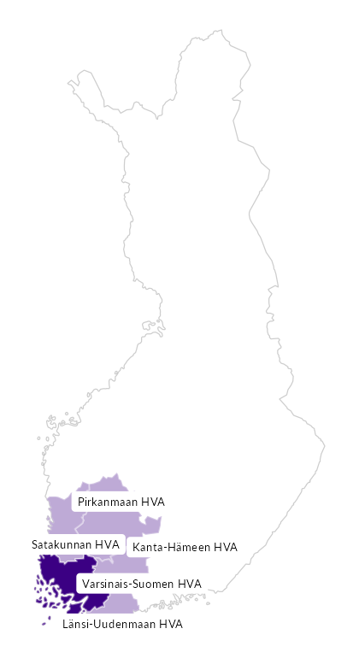

Summamuuttujat
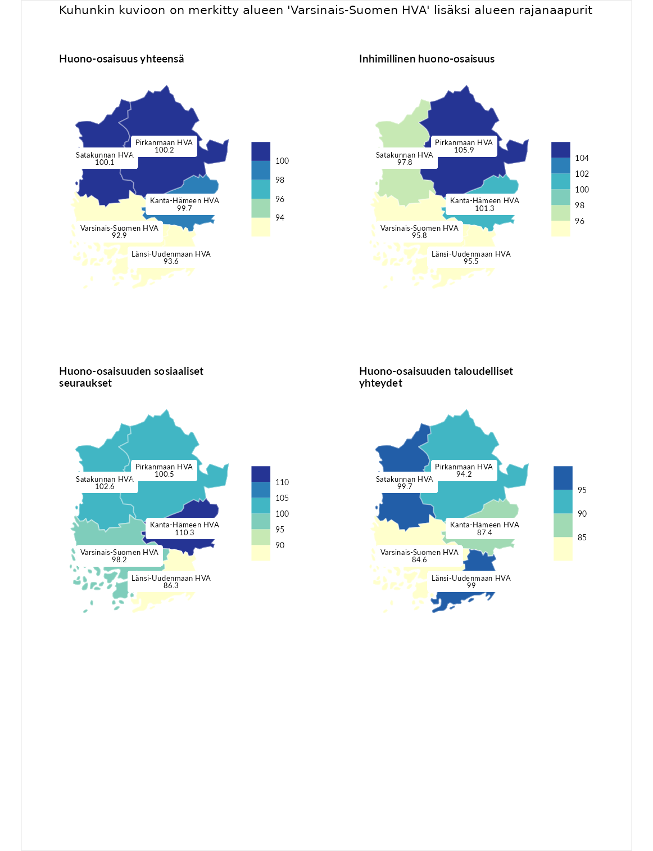

Huono-osaisuus yhteensä
aluenimi | arvo | asema
Helsingin kaupunki (korkein arvo) | 122.0 | 1
Pirkanmaan HVA (naapuri) | 100.2 | 11
Satakunnan HVA (naapuri) | 100.1 | 12
Kanta-Hämeen HVA (naapuri) | 99.7 | 13
Länsi-Uudenmaan HVA (naapuri) | 93.6 | 15
Varsinais-Suomen HVA (valittu) | 92.9 | 16
Pohjanmaan HVA (matalin arvo) | 74.6 | 22

Inhimillinen huono-osaisuus
aluenimi | arvo | asema
Päijät-Hämeen HVA (korkein arvo) | 125.3 | 1
Pirkanmaan HVA (naapuri) | 105.9 | 9
Kanta-Hämeen HVA (naapuri) | 101.3 | 11
Satakunnan HVA (naapuri) | 97.8 | 14
Varsinais-Suomen HVA (valittu) | 95.8 | 17
Länsi-Uudenmaan HVA (naapuri) | 95.5 | 18
Keski-Pohjanmaan HVA (matalin arvo) | 73.1 | 22

Huono-osaisuuden sosiaaliset seuraukset
aluenimi | arvo | asema
Helsingin kaupunki (korkein arvo) | 122.1 | 1
Kanta-Hämeen HVA (naapuri) | 110.3 | 6
Satakunnan HVA (naapuri) | 102.6 | 10
Pirkanmaan HVA (naapuri) | 100.5 | 12
Varsinais-Suomen HVA (valittu) | 98.2 | 14
Länsi-Uudenmaan HVA (naapuri) | 86.3 | 18
Itä-Uudenmaan HVA (matalin arvo) | 82.1 | 22

Huono-osaisuuden taloudelliset yhteydet
aluenimi | arvo | asema
Helsingin kaupunki (korkein arvo) | 132.6 | 1
Satakunnan HVA (naapuri) | 99.7 | 11
Länsi-Uudenmaan HVA (naapuri) | 99.0 | 13
Pirkanmaan HVA (naapuri) | 94.2 | 16
Kanta-Hämeen HVA (naapuri) | 87.4 | 20
Varsinais-Suomen HVA (valittu) | 84.6 | 21
Pohjanmaan HVA (matalin arvo) | 61.8 | 22
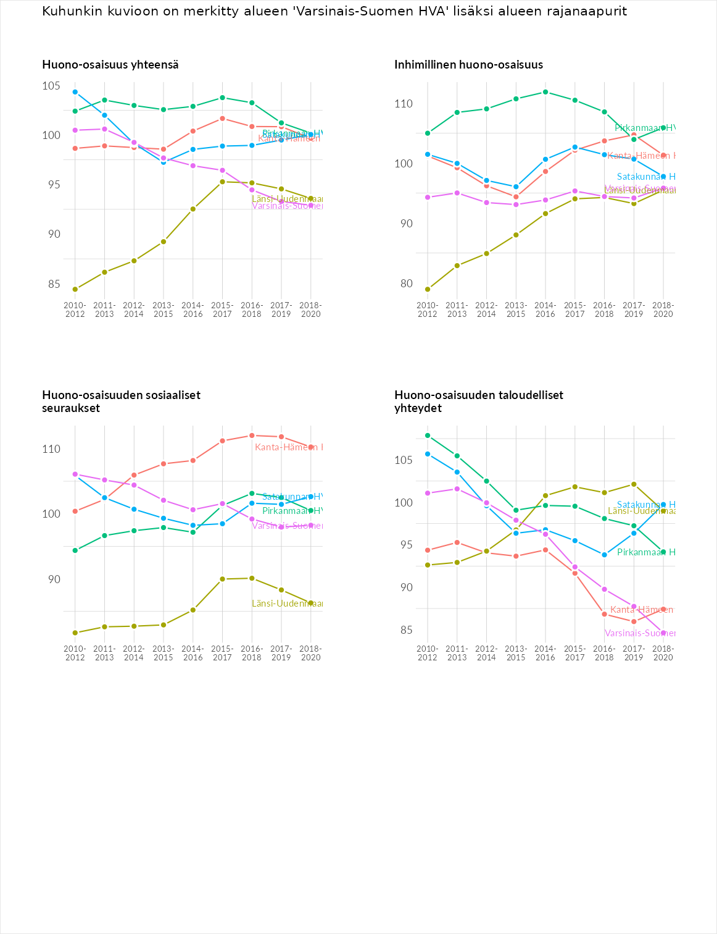

Inhimillinen huono-osaisuus
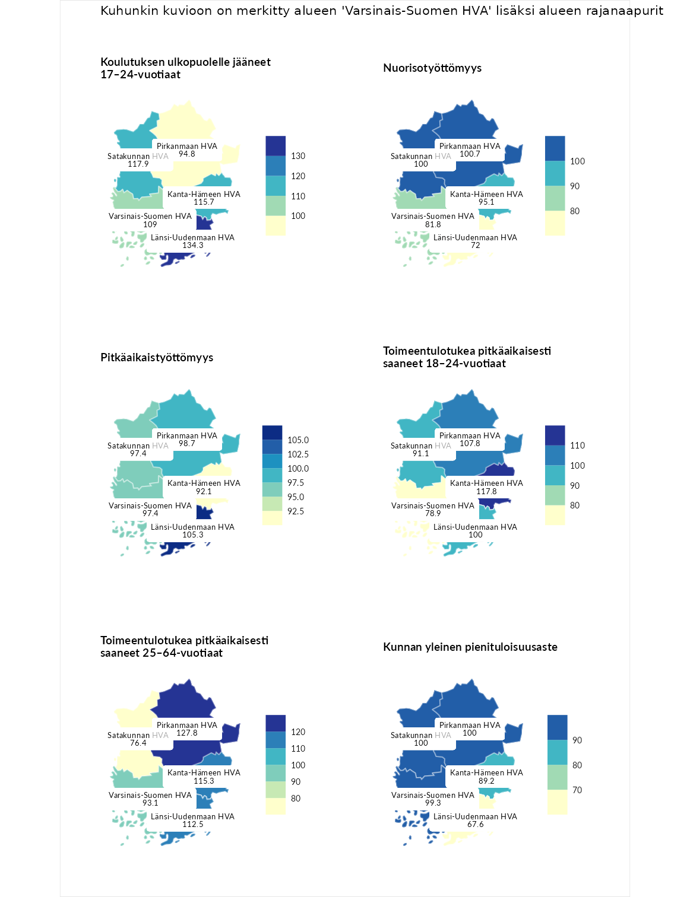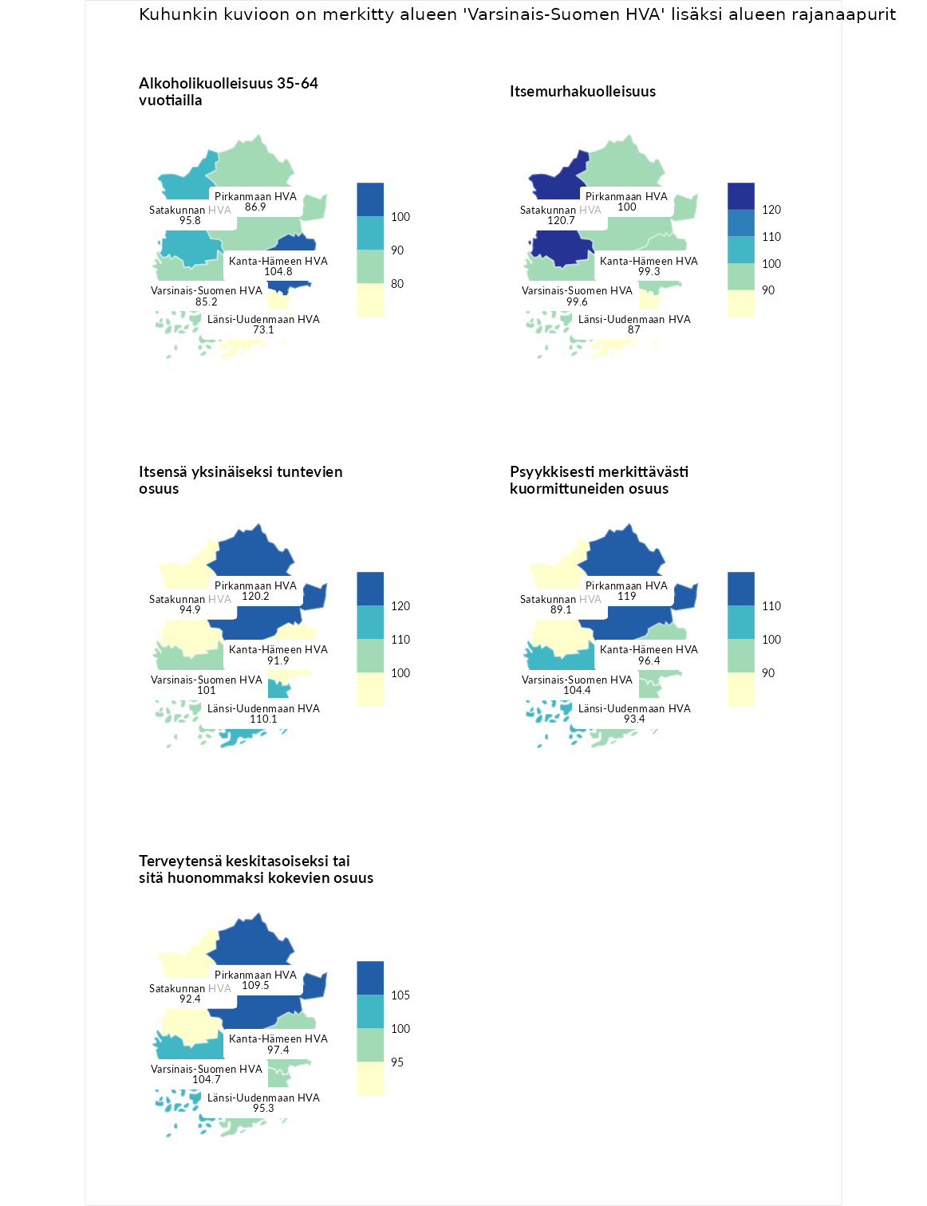

Koulutuksen ulkopuolelle jääneet 17–24-vuotiaat
aluenimi | arvo | asema
Vantaan ja Keravan HVA (korkein arvo) | 172.4 | 1
Länsi-Uudenmaan HVA (naapuri) | 134.3 | 6
Satakunnan HVA (naapuri) | 117.9 | 8
Kanta-Hämeen HVA (naapuri) | 115.7 | 9
Varsinais-Suomen HVA (valittu) | 109.0 | 10
Pirkanmaan HVA (naapuri) | 94.8 | 16
Pohjois-Karjalan HVA (matalin arvo) | 81.3 | 22

Nuorisotyöttömyys
aluenimi | arvo | asema
Kymenlaakson HVA (korkein arvo) | 136.6 | 1
Pirkanmaan HVA (naapuri) | 100.7 | 11
Satakunnan HVA (naapuri) | 100.0 | 12
Kanta-Hämeen HVA (naapuri) | 95.1 | 13
Varsinais-Suomen HVA (valittu) | 81.8 | 19
Länsi-Uudenmaan HVA (naapuri) | 72.0 | 20
Pohjanmaan HVA (matalin arvo) | 57.8 | 22

Pitkäaikaistyöttömyys
aluenimi | arvo | asema
Pohjois-Karjalan HVA (korkein arvo) | 159.2 | 1
Länsi-Uudenmaan HVA (naapuri) | 105.3 | 9
Pirkanmaan HVA (naapuri) | 98.7 | 13
Satakunnan HVA (naapuri) | 97.4 | 14
Varsinais-Suomen HVA (valittu) | 97.4 | 15
Kanta-Hämeen HVA (naapuri) | 92.1 | 18
Etelä-Pohjanmaan HVA (matalin arvo) | 44.7 | 22

Toimeentulotukea pitkäaikaisesti saaneet 18–24-vuotiaat
aluenimi | arvo | asema
Päijät-Hämeen HVA (korkein arvo) | 151.1 | 1
Kanta-Hämeen HVA (naapuri) | 117.8 | 5
Pirkanmaan HVA (naapuri) | 107.8 | 10
Länsi-Uudenmaan HVA (naapuri) | 100.0 | 12
Satakunnan HVA (naapuri) | 91.1 | 13
Varsinais-Suomen HVA (valittu) | 78.9 | 16
Keski-Pohjanmaan HVA (matalin arvo) | 47.8 | 22

Toimeentulotukea pitkäaikaisesti saaneet 25–64-vuotiaat
aluenimi | arvo | asema
Vantaan ja Keravan HVA (korkein arvo) | 169.4 | 1
Pirkanmaan HVA (naapuri) | 127.8 | 5
Kanta-Hämeen HVA (naapuri) | 115.3 | 7
Länsi-Uudenmaan HVA (naapuri) | 112.5 | 10
Varsinais-Suomen HVA (valittu) | 93.1 | 13
Satakunnan HVA (naapuri) | 76.4 | 17
Keski-Pohjanmaan HVA (matalin arvo) | 62.5 | 22

Kunnan yleinen pienituloisuusaste
aluenimi | arvo | asema
Pohjois-Karjalan HVA (korkein arvo) | 134.2 | 1
Pirkanmaan HVA (naapuri) | 100.0 | 12
Satakunnan HVA (naapuri) | 100.0 | 13
Varsinais-Suomen HVA (valittu) | 99.3 | 14
Kanta-Hämeen HVA (naapuri) | 89.2 | 16
Länsi-Uudenmaan HVA (naapuri) | 67.6 | 20
Keski-Uudenmaan HVA (matalin arvo) | 58.6 | 22

Alkoholikuolleisuus 35-64 vuotiailla
aluenimi | arvo | asema
Kymenlaakson HVA (korkein arvo) | 151.3 | 1
Kanta-Hämeen HVA (naapuri) | 104.8 | 10
Satakunnan HVA (naapuri) | 95.8 | 14
Pirkanmaan HVA (naapuri) | 86.9 | 15
Varsinais-Suomen HVA (valittu) | 85.2 | 17
Länsi-Uudenmaan HVA (naapuri) | 73.1 | 18
Pohjanmaan HVA (matalin arvo) | 42.2 | 22

Itsemurhakuolleisuus
aluenimi | arvo | asema
Etelä-Savon HVA (korkein arvo) | 153.3 | 1
Satakunnan HVA (naapuri) | 120.7 | 8
Pirkanmaan HVA (naapuri) | 100.0 | 12
Varsinais-Suomen HVA (valittu) | 99.6 | 13
Kanta-Hämeen HVA (naapuri) | 99.3 | 14
Länsi-Uudenmaan HVA (naapuri) | 87.0 | 18
Pohjanmaan HVA (matalin arvo) | 69.6 | 22

Itsensä yksinäiseksi tuntevien osuus
aluenimi | arvo | asema
Vantaan ja Keravan HVA (korkein arvo) | 139.4 | 1
Pirkanmaan HVA (naapuri) | 120.2 | 4
Länsi-Uudenmaan HVA (naapuri) | 110.1 | 6
Varsinais-Suomen HVA (valittu) | 101.0 | 11
Satakunnan HVA (naapuri) | 94.9 | 16
Kanta-Hämeen HVA (naapuri) | 91.9 | 19
Etelä-Pohjanmaan HVA (matalin arvo) | 79.8 | 22

Psyykkisesti merkittävästi kuormittuneiden osuus
aluenimi | arvo | asema
Helsingin kaupunki (korkein arvo) | 127.0 | 1
Pirkanmaan HVA (naapuri) | 119.0 | 2
Varsinais-Suomen HVA (valittu) | 104.4 | 8
Kanta-Hämeen HVA (naapuri) | 96.4 | 15
Länsi-Uudenmaan HVA (naapuri) | 93.4 | 16
Satakunnan HVA (naapuri) | 89.1 | 18
Keski-Pohjanmaan HVA (matalin arvo) | 71.5 | 22

Terveytensä keskitasoiseksi tai sitä huonommaksi kokevien osuus
aluenimi | arvo | asema
Helsingin kaupunki (korkein arvo) | 115.5 | 1
Pirkanmaan HVA (naapuri) | 109.5 | 2
Varsinais-Suomen HVA (valittu) | 104.7 | 8
Kanta-Hämeen HVA (naapuri) | 97.4 | 14
Länsi-Uudenmaan HVA (naapuri) | 95.3 | 16
Satakunnan HVA (naapuri) | 92.4 | 18
Keski-Pohjanmaan HVA (matalin arvo) | 81.8 | 22
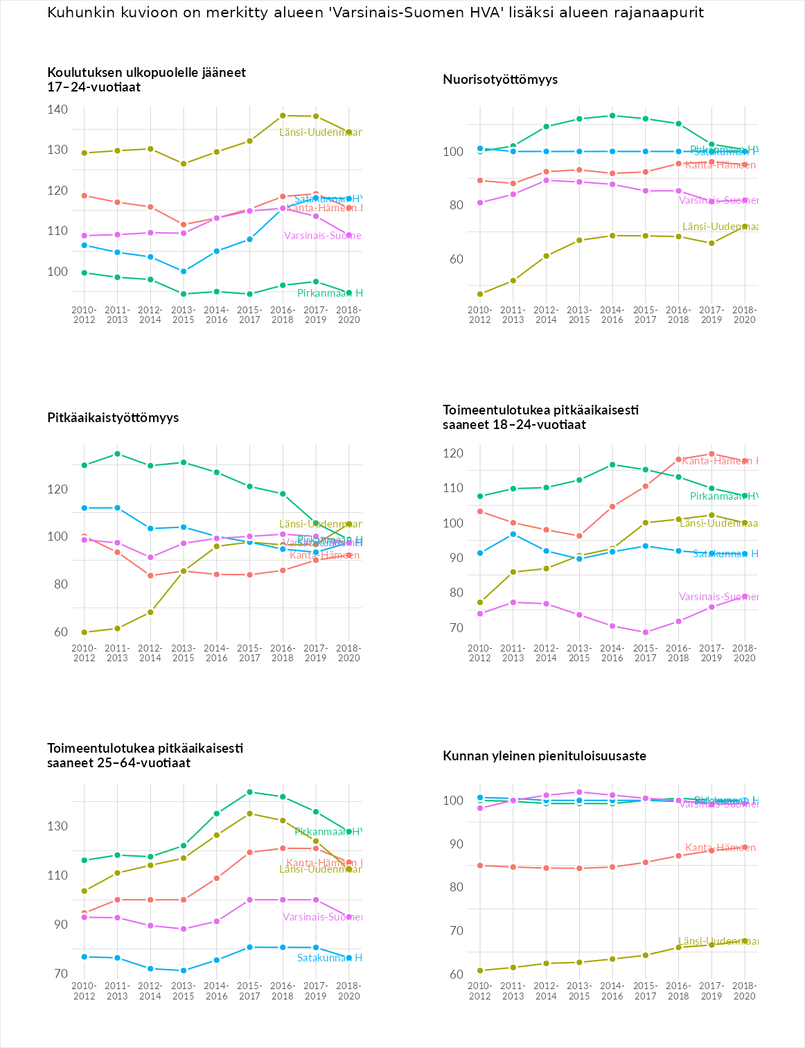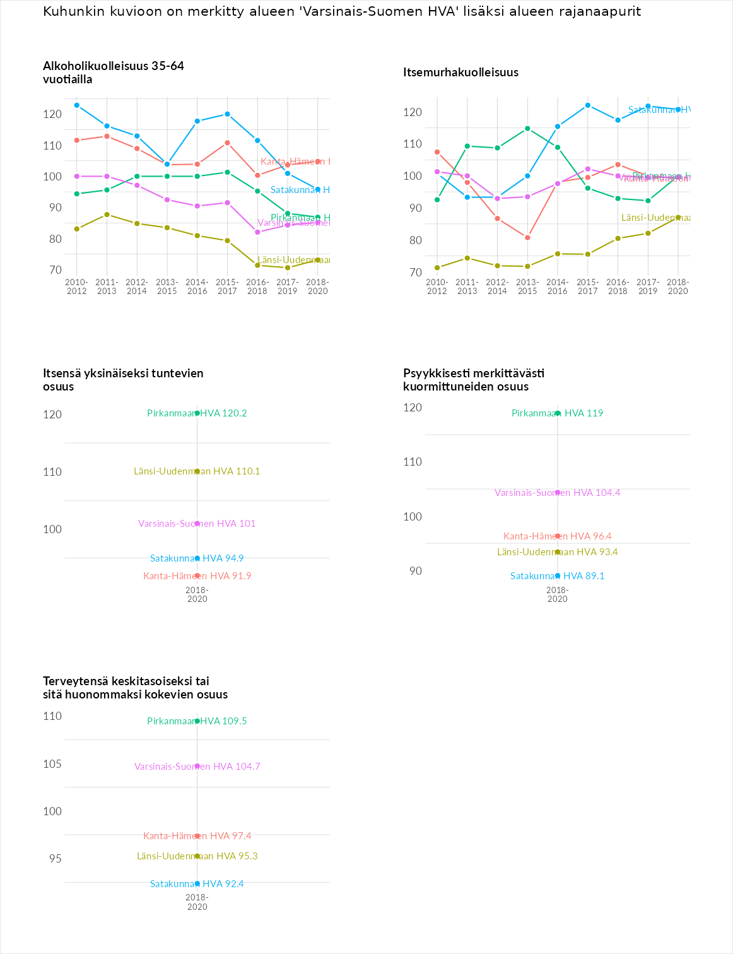

Huono-osaisuuden sosiaaliset seuraukset
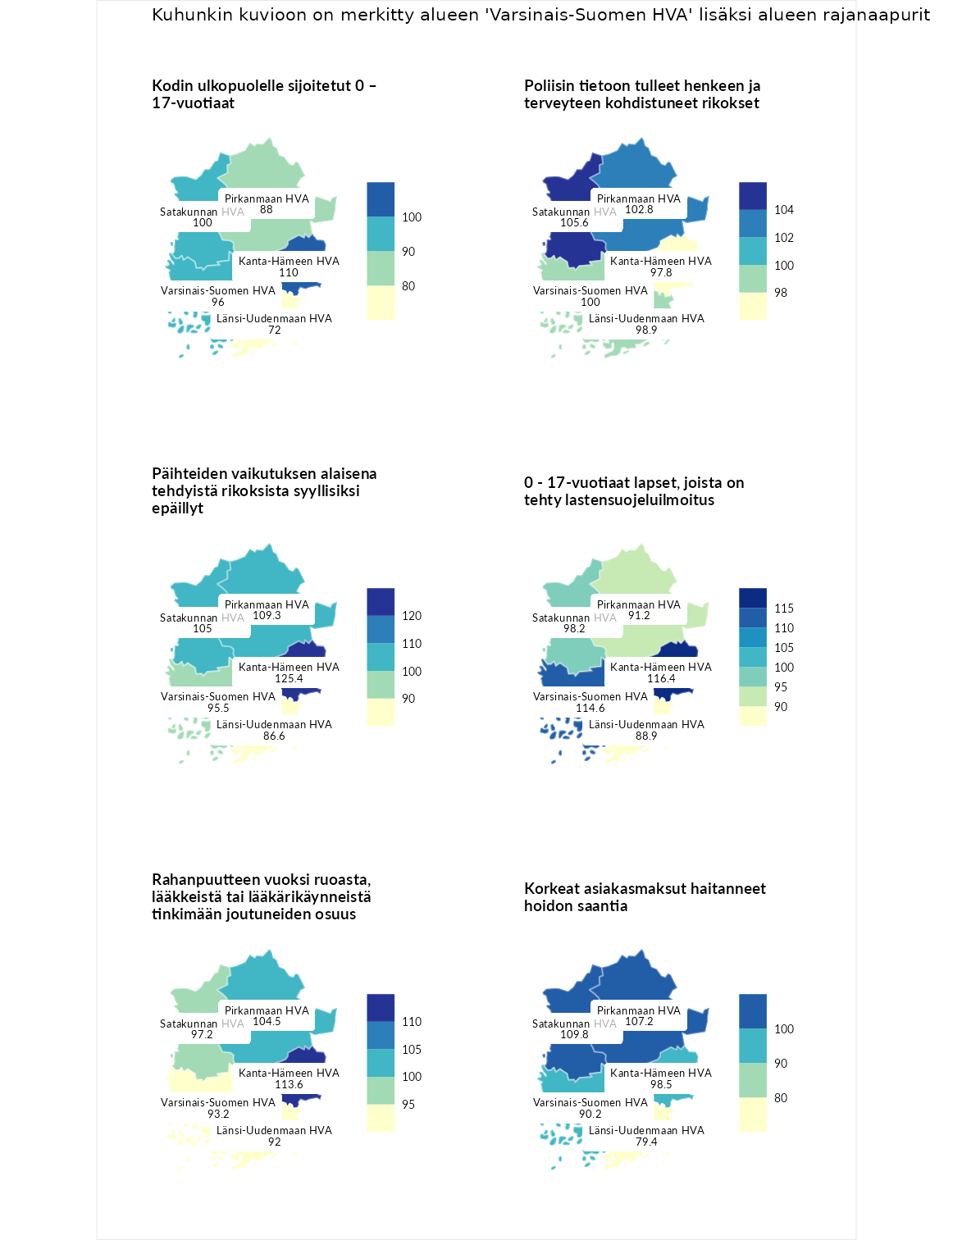

Kodin ulkopuolelle sijoitetut 0 – 17-vuotiaat
aluenimi | arvo | asema
Kymenlaakson HVA (korkein arvo) | 126 | 1
Kanta-Hämeen HVA (naapuri) | 110 | 9
Satakunnan HVA (naapuri) | 100 | 11
Varsinais-Suomen HVA (valittu) | 96 | 13
Pirkanmaan HVA (naapuri) | 88 | 14
Länsi-Uudenmaan HVA (naapuri) | 72 | 18
Etelä-Karjalan HVA (matalin arvo) | 46 | 21

Poliisin tietoon tulleet henkeen ja terveyteen kohdistuneet rikokset
aluenimi | arvo | asema
Helsingin kaupunki (korkein arvo) | 152.5 | 1
Satakunnan HVA (naapuri) | 105.6 | 9
Pirkanmaan HVA (naapuri) | 102.8 | 11
Varsinais-Suomen HVA (valittu) | 100.0 | 12
Länsi-Uudenmaan HVA (naapuri) | 98.9 | 14
Kanta-Hämeen HVA (naapuri) | 97.8 | 16
Itä-Uudenmaan HVA (matalin arvo) | 78.2 | 22

Päihteiden vaikutuksen alaisena tehdyistä rikoksista syyllisiksi epäillyt
aluenimi | arvo | asema
Helsingin kaupunki (korkein arvo) | 132.5 | 1
Kanta-Hämeen HVA (naapuri) | 125.4 | 2
Pirkanmaan HVA (naapuri) | 109.3 | 9
Satakunnan HVA (naapuri) | 105.0 | 11
Varsinais-Suomen HVA (valittu) | 95.5 | 14
Länsi-Uudenmaan HVA (naapuri) | 86.6 | 18
Itä-Uudenmaan HVA (matalin arvo) | 62.2 | 22

0 - 17-vuotiaat lapset, joista on tehty lastensuojeluilmoitus
aluenimi | arvo | asema
Vantaan ja Keravan HVA (korkein arvo) | 138.1 | 1
Kanta-Hämeen HVA (naapuri) | 116.4 | 5
Varsinais-Suomen HVA (valittu) | 114.6 | 7
Satakunnan HVA (naapuri) | 98.2 | 13
Pirkanmaan HVA (naapuri) | 91.2 | 17
Länsi-Uudenmaan HVA (naapuri) | 88.9 | 19
Pohjanmaan HVA (matalin arvo) | 68.6 | 22

Rahanpuutteen vuoksi ruoasta, lääkkeistä tai lääkärikäynneistä tinkimään joutuneiden osuus
aluenimi | arvo | asema
Vantaan ja Keravan HVA (korkein arvo) | 137.5 | 1
Kanta-Hämeen HVA (naapuri) | 113.6 | 4
Pirkanmaan HVA (naapuri) | 104.5 | 9
Satakunnan HVA (naapuri) | 97.2 | 14
Varsinais-Suomen HVA (valittu) | 93.2 | 18
Länsi-Uudenmaan HVA (naapuri) | 92.0 | 19
Etelä-Karjalan HVA (matalin arvo) | 85.2 | 22

Korkeat asiakasmaksut haitanneet hoidon saantia
aluenimi | arvo | asema
Kainuun HVA (korkein arvo) | 123.7 | 1
Satakunnan HVA (naapuri) | 109.8 | 5
Pirkanmaan HVA (naapuri) | 107.2 | 7
Kanta-Hämeen HVA (naapuri) | 98.5 | 14
Varsinais-Suomen HVA (valittu) | 90.2 | 19
Länsi-Uudenmaan HVA (naapuri) | 79.4 | 22
Länsi-Uudenmaan HVA (matalin arvo) | 79.4 | 22
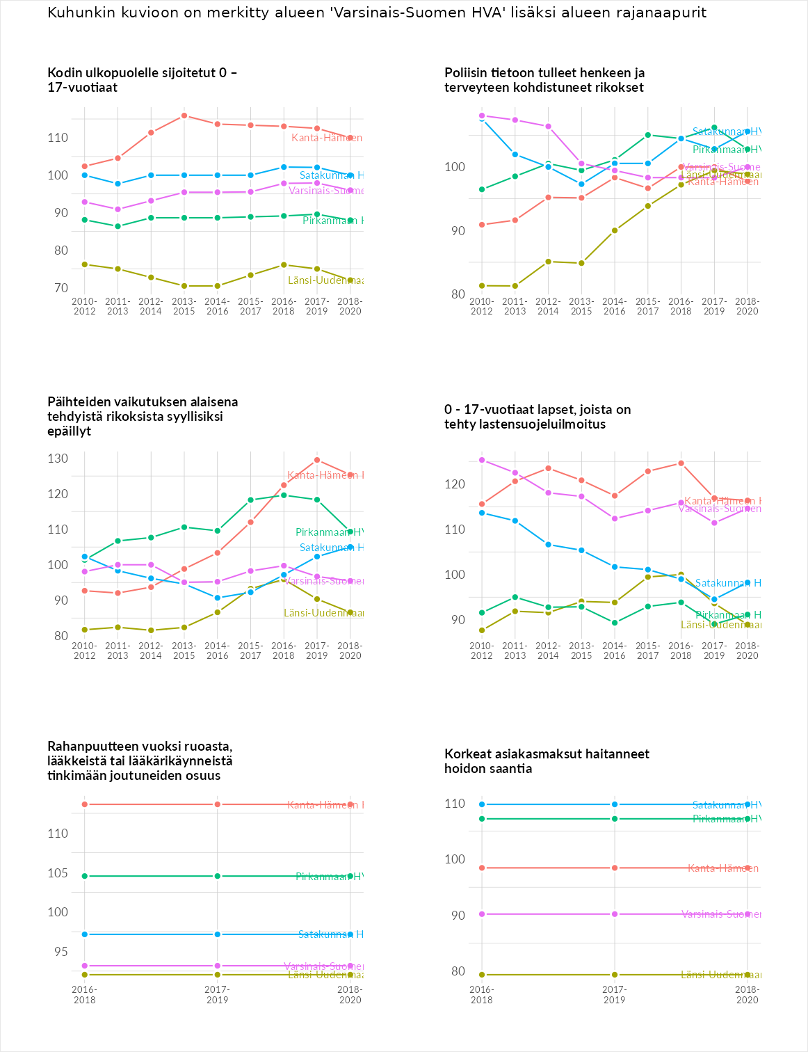

Huono-osaisuuden taloudelliset yhteydet
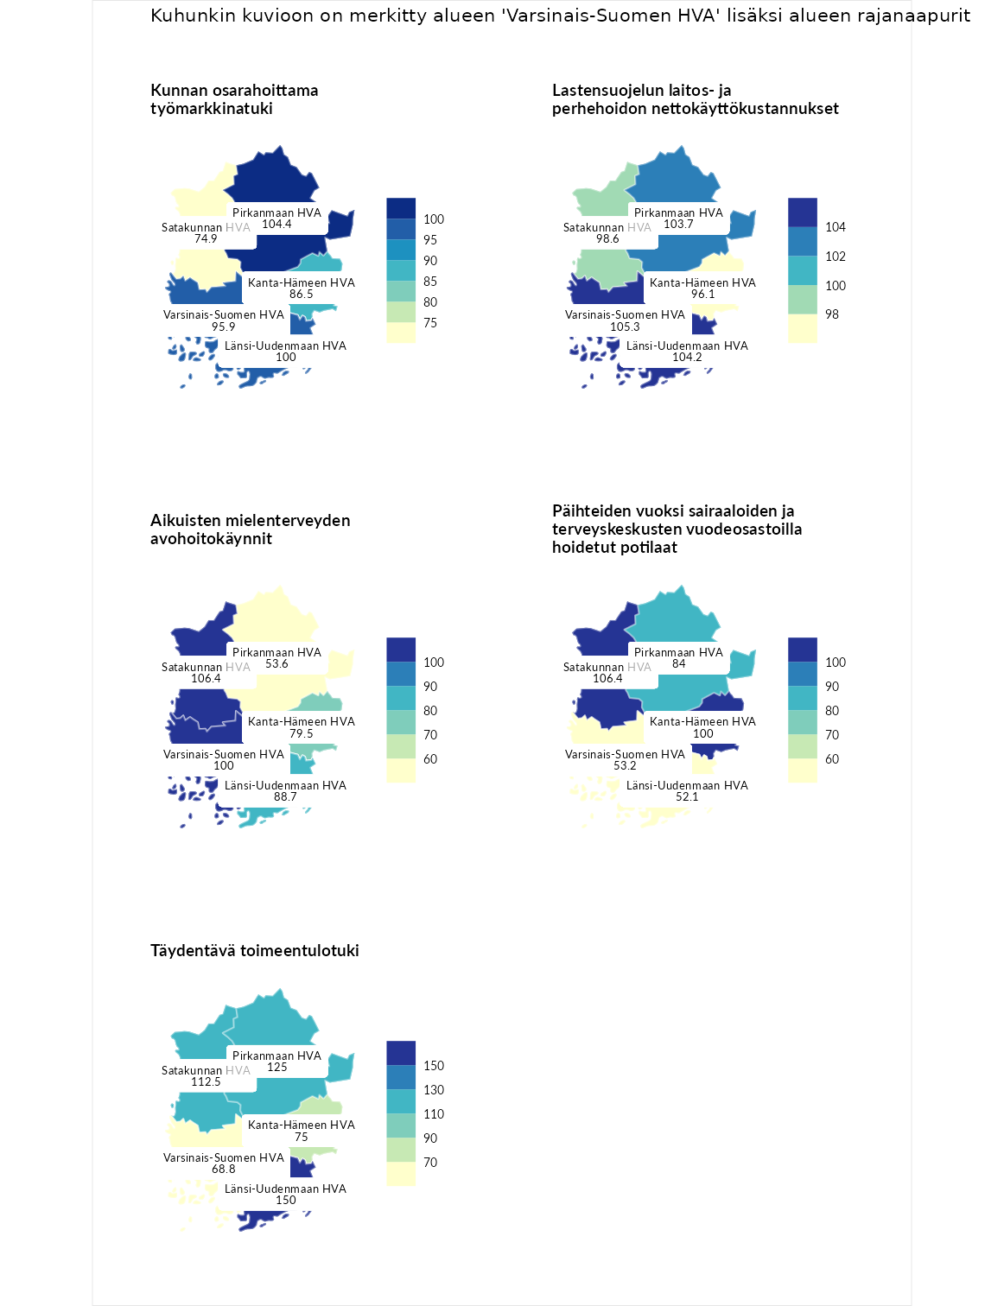

Kunnan osarahoittama työmarkkinatuki
aluenimi | arvo | asema
Päijät-Hämeen HVA (korkein arvo) | 151.2 | 1
Pirkanmaan HVA (naapuri) | 104.4 | 10
Länsi-Uudenmaan HVA (naapuri) | 100.0 | 12
Varsinais-Suomen HVA (valittu) | 95.9 | 14
Kanta-Hämeen HVA (naapuri) | 86.5 | 16
Satakunnan HVA (naapuri) | 74.9 | 19
Pohjanmaan HVA (matalin arvo) | 57.4 | 22

Lastensuojelun laitos- ja perhehoidon nettokäyttökustannukset
aluenimi | arvo | asema
Vantaan ja Keravan HVA (korkein arvo) | 152.0 | 1
Varsinais-Suomen HVA (valittu) | 105.3 | 4
Länsi-Uudenmaan HVA (naapuri) | 104.2 | 7
Pirkanmaan HVA (naapuri) | 103.7 | 8
Satakunnan HVA (naapuri) | 98.6 | 14
Kanta-Hämeen HVA (naapuri) | 96.1 | 16
Itä-Uudenmaan HVA (matalin arvo) | 62.1 | 22

Aikuisten mielenterveyden avohoitokäynnit
aluenimi | arvo | asema
Kainuun HVA (korkein arvo) | 158.4 | 1
Satakunnan HVA (naapuri) | 106.4 | 7
Varsinais-Suomen HVA (valittu) | 100.0 | 11
Länsi-Uudenmaan HVA (naapuri) | 88.7 | 16
Kanta-Hämeen HVA (naapuri) | 79.5 | 18
Pirkanmaan HVA (naapuri) | 53.6 | 22
Pirkanmaan HVA (matalin arvo) | 53.6 | 22

Päihteiden vuoksi sairaaloiden ja terveyskeskusten vuodeosastoilla hoidetut potilaat
aluenimi | arvo | asema
Keski-Pohjanmaan HVA (korkein arvo) | 157.4 | 1
Satakunnan HVA (naapuri) | 106.4 | 8
Kanta-Hämeen HVA (naapuri) | 100.0 | 10
Pirkanmaan HVA (naapuri) | 84.0 | 15
Varsinais-Suomen HVA (valittu) | 53.2 | 20
Länsi-Uudenmaan HVA (naapuri) | 52.1 | 21
Pohjanmaan HVA (matalin arvo) | 45.7 | 22

Täydentävä toimeentulotuki
aluenimi | arvo | asema
Helsingin kaupunki (korkein arvo) | 200.0 | 1
Länsi-Uudenmaan HVA (naapuri) | 150.0 | 4
Pirkanmaan HVA (naapuri) | 125.0 | 8
Satakunnan HVA (naapuri) | 112.5 | 9
Kanta-Hämeen HVA (naapuri) | 75.0 | 18
Päijät-Hämeen HVA (matalin arvo) | 68.8 | 21
Varsinais-Suomen HVA (valittu) | 68.8 | 22
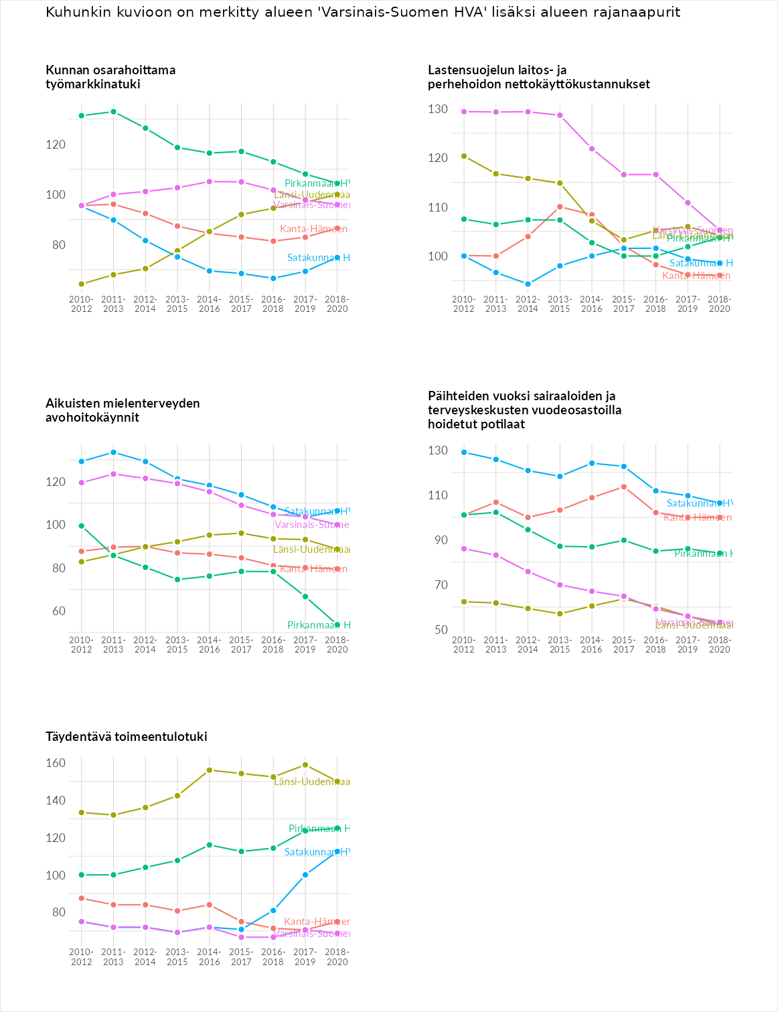

Postinumeroaluekohtaiset tiedot
aluekoodi | aluenimi | Kokonaislukema | Alimpaan tuloluokkaan kuuluvat taloudet | Alimpaan tuloluokkaan kuuluvat täysi-ikäiset | Työttömät | Peruskoulutuksen omaavat
20240 | Pansio-Perno | 156.2 | 146.6 | 118.3 | 207.9 | 152.1
20610 | Varissuo | 154.7 | 162.5 | 123.8 | 204.1 | 128.4
31960 | Orisuo | 154.7 | 204.6 | 168.9 | 150.2 | 95.2
25550 | Aijala | 151.4 | 167.9 | 139.4 | 158.4 | 140.0
20750 | Huhkola-Lauste-Vaala | 142.1 | 140.3 | 114.0 | 192.3 | 121.9
24260 | Ollikkala | 139.6 | 147.5 | 107.9 | 180.4 | 122.7
20210 | Pahaniemi | 136.1 | 132.2 | 99.5 | 190.5 | 122.5
25860 | Björkboda | 135.0 | 118.3 | 113.7 | 164.5 | 143.7
32260 | Kojonperä | 133.8 | 150.5 | 155.4 | 117.5 | 112.0
25560 | Koski Asemanseutu | 133.1 | 110.2 | 133.2 | 161.0 | 127.9
20360 | Kärsämäki-Urusvuori-Halinen | 129.7 | 138.2 | 97.1 | 165.7 | 117.8
25570 | Teijo-Mathildedal | 129.4 | 101.4 | 104.5 | 184.4 | 127.1
32280 | Metsäkorpi | 128.6 | 134.0 | 121.7 | 155.2 | 103.3
24100 | Salo Keskus | 125.7 | 140.7 | 94.6 | 149.0 | 118.7
25810 | Mark | 124.1 | 128.8 | 107.3 | 182.4 | 77.9
25380 | Rekijoki | 123.5 | 119.3 | 105.8 | 127.9 | 140.9
25900 | Taalintehdas | 123.2 | 118.6 | 101.2 | 117.2 | 155.7
25390 | Kiikala Keskus | 122.4 | 128.1 | 107.4 | 117.0 | 136.9
25410 | Suomusjärvi Keskus | 122.1 | 118.0 | 98.0 | 148.5 | 123.9
24240 | Rappula | 121.5 | 129.6 | 93.0 | 143.6 | 120.1
31460 | Hirsjärvi | 120.0 | 90.4 | 113.5 | 161.0 | 115.0
21900 | Yläne Keskus | 118.1 | 120.8 | 108.6 | 112.2 | 131.0
25460 | Toija | 117.3 | 113.1 | 102.2 | 122.7 | 131.1
20540 | Nummi-Ylioppilaskylä | 116.3 | 153.2 | 142.2 | 103.1 | 66.8
32440 | Alastaro Keskus | 116.3 | 130.9 | 112.8 | 96.6 | 125.1
20200 | Iso-Heikkilä | 114.0 | 141.0 | 108.0 | 115.6 | 91.7
25500 | Perniö Keskus | 113.8 | 115.9 | 91.1 | 114.7 | 133.4
25640 | Förby | 113.3 | 102.6 | 109.5 | 129.0 | 112.0
25430 | Kettula | 112.8 | 114.2 | 130.5 | 99.0 | 107.5
23880 | Suontaka | 112.1 | 94.0 | 120.2 | 107.3 | 126.9
25230 | Angelniemi | 111.9 | 102.4 | 117.3 | 139.8 | 88.1
25940 | Hiittinen | 111.0 | 127.0 | 110.3 | 90.7 | 116.0
20500 | Vesilinna | 110.7 | 180.0 | 156.2 | 70.8 | 35.8
25630 | Finby | 110.1 | 105.6 | 100.3 | 103.8 | 130.9
25330 | Kuusjoki Keskus | 109.8 | 109.5 | 89.6 | 121.8 | 118.5
25540 | Knaapila | 109.8 | 108.7 | 94.2 | 143.1 | 93.0
32500 | Oripää Keskus | 109.8 | 118.1 | 101.8 | 82.9 | 136.3
25340 | Kanunki | 109.2 | 103.0 | 109.2 | 105.1 | 119.7
32300 | Mellilä | 109.1 | 112.8 | 110.0 | 93.8 | 119.8
25420 | Lahnajärvi | 108.6 | 102.0 | 92.2 | 107.4 | 132.8
25760 | Kiila | 108.6 | 103.4 | 128.1 | 106.4 | 96.4
31400 | Somero Keskus | 108.2 | 121.5 | 98.3 | 81.8 | 131.3
21820 | Kumila | 108.1 | 100.6 | 115.4 | 95.9 | 120.3
32270 | Metsämaa-Murto | 108.1 | 115.4 | 109.9 | 98.7 | 108.5
25110 | Kruusila | 107.9 | 91.6 | 107.5 | 130.8 | 101.7
31500 | Koski Tl | 107.6 | 122.9 | 115.5 | 72.0 | 120.0
32210 | Loimaa kk | 106.0 | 114.8 | 99.9 | 103.4 | 106.1
25470 | Kisko kk | 105.8 | 82.4 | 98.8 | 109.5 | 132.6
25950 | Rosala-Kasnäs-Hitis | 104.8 | 80.6 | 106.1 | 118.2 | 114.2
25650 | Strömma | 104.7 | 112.8 | 98.2 | 101.8 | 105.9
31470 | Somerniemi | 104.0 | 104.5 | 116.7 | 72.0 | 123.0
32200 | Loimaa Keskus | 103.8 | 123.6 | 96.7 | 90.2 | 104.6
20460 | Jäkärlä | 103.7 | 100.3 | 87.4 | 132.1 | 94.9
21750 | Norrskata | 103.5 | 108.0 | 101.4 | 121.0 | 83.7
20380 | Räntämäki-Saramäki | 103.2 | 111.7 | 128.9 | 91.8 | 80.4
21800 | Kyrö | 103.1 | 108.5 | 92.8 | 87.6 | 123.3
21490 | Marttila | 102.9 | 110.7 | 100.1 | 87.7 | 113.1
25260 | Vaskio | 102.6 | 90.7 | 103.0 | 98.5 | 118.4
23930 | Pyhämaa | 101.9 | 94.6 | 96.5 | 94.8 | 121.8
20740 | Ilpoinen-Harittu | 101.8 | 110.2 | 85.9 | 130.0 | 81.0
24800 | Halikko Keskus | 101.4 | 102.6 | 82.4 | 123.1 | 97.7
23200 | Vinkkilä | 100.9 | 117.9 | 90.9 | 84.8 | 110.0
23310 | Taivassalo | 100.9 | 98.4 | 89.2 | 91.2 | 124.8
25190 | Inkere | 100.3 | 101.8 | 82.6 | 111.5 | 105.2
25610 | Ylönkylä | 99.9 | 90.5 | 93.3 | 108.9 | 106.9
21560 | Ollila | 99.0 | 87.3 | 108.0 | 75.0 | 125.9
23500 | Uusikaupunki Keskus | 98.5 | 86.8 | 69.9 | 138.7 | 98.5
25180 | Romsila | 98.5 | 50.6 | 103.6 | 155.3 | 84.6
25700 | Kemiö Keskus | 98.4 | 107.7 | 94.6 | 80.6 | 110.7
21180 | Livonsaari | 97.6 | 93.3 | 106.7 | 101.8 | 88.6
31520 | Pitkäjärvi | 97.3 | 91.0 | 110.1 | 72.2 | 115.9
31530 | Pyöli | 97.1 | 97.1 | 107.5 | 81.8 | 102.0
25360 | Pertteli Keskus | 96.8 | 92.0 | 84.1 | 107.8 | 103.4
20720 | Vasaramäki | 96.4 | 125.4 | 84.0 | 93.1 | 83.0
23800 | Laitila Keskus | 95.6 | 99.1 | 91.2 | 78.5 | 113.6
32560 | Virttaa | 95.6 | 88.2 | 96.7 | 78.6 | 118.8
21760 | Houtskär Keskus | 95.4 | 91.9 | 105.2 | 55.6 | 128.7
23360 | Kustavi | 95.4 | 84.8 | 82.4 | 95.7 | 118.8
21200 | Raisio Keskus | 95.1 | 100.1 | 74.3 | 98.1 | 107.7
21930 | Uusikartano | 95.1 | 82.9 | 96.8 | 79.9 | 120.7
32450 | Tammiainen | 95.1 | 89.0 | 127.8 | 52.6 | 110.9
23210 | Vehmaa | 94.2 | 86.8 | 87.2 | 93.1 | 109.8
31490 | Terttilä | 94.2 | 87.9 | 110.7 | 52.3 | 125.9
25870 | Dragsfjärd | 94.0 | 93.4 | 93.1 | 65.1 | 124.6
20520 | Kupittaa | 93.9 | 141.7 | 122.4 | 66.9 | 44.6
25320 | Raatala | 93.9 | 95.1 | 105.5 | 74.3 | 100.7
31410 | Ylöpirtti | 93.2 | 99.8 | 98.2 | 79.6 | 95.2
25660 | Mathildedal | 93.0 | 67.3 | 53.1 | 170.5 | 81.0
25930 | Kasnäs | 92.9 | 74.9 | 130.9 | 46.4 | 119.5
20100 | Turku Keskus | 92.4 | 123.7 | 101.4 | 91.5 | 53.2
32250 | Kojonkulma | 92.1 | 96.2 | 99.1 | 67.5 | 105.6
25160 | Tuohittu | 92.0 | 71.8 | 91.0 | 106.6 | 98.4
24130 | Ylhäisi | 91.9 | 87.6 | 83.1 | 106.0 | 90.8
20700 | Vartiovuori-Samppalinna | 91.8 | 129.0 | 102.4 | 79.7 | 56.2
25130 | Muurla | 91.6 | 86.2 | 86.7 | 102.2 | 91.4
23450 | Lokalahti | 91.0 | 90.6 | 92.0 | 72.8 | 108.8
23960 | Santtio | 90.7 | 96.9 | 89.7 | 67.0 | 109.1
21660 | Nauvo Keskus | 90.6 | 92.4 | 81.7 | 81.9 | 106.4
20730 | Skanssi | 90.4 | 119.6 | 74.4 | 85.8 | 81.8
21870 | Riihikoski | 90.3 | 92.0 | 77.2 | 88.2 | 103.8
23100 | Mynämäki Keskus | 89.7 | 93.5 | 85.3 | 76.1 | 103.7
25370 | Hiisi | 89.5 | 89.2 | 83.8 | 97.0 | 88.1
32520 | Latva | 89.4 | 69.6 | 106.3 | 56.9 | 124.9
21140 | Rymättylä Keskus | 89.3 | 84.5 | 80.7 | 88.7 | 103.5
23950 | Pyhäranta | 89.2 | 82.9 | 72.7 | 88.7 | 112.5
20810 | Martti-Korppolaismäki | 88.9 | 104.5 | 84.9 | 104.1 | 61.9
25730 | Mjösund | 88.9 | 76.8 | 108.9 | 67.1 | 102.7
27320 | Ihode | 88.5 | 70.9 | 78.4 | 95.3 | 109.4
25240 | Hajala | 88.3 | 73.4 | 87.1 | 110.8 | 82.0
21220 | Somersoja | 88.2 | 91.4 | 75.9 | 84.1 | 101.5
21880 | Pöytyä | 87.7 | 77.1 | 95.4 | 64.3 | 113.9
25710 | Vreta-Vestlax | 87.6 | 107.3 | 103.6 | 62.8 | 76.8
21450 | Tarvasjoki Keskus | 87.4 | 86.0 | 91.3 | 71.8 | 100.7
20320 | Kuninkoja-Mälikkälä | 87.2 | 87.3 | 71.6 | 106.2 | 83.8
25840 | Nivelax | 87.1 | 75.4 | 92.3 | 87.8 | 92.9
21840 | Karinainen | 86.8 | 82.5 | 80.3 | 72.8 | 111.4
25830 | Västanfjärd Keskus | 86.4 | 88.0 | 88.0 | 68.3 | 101.1
21570 | Sauvo Keskus | 86.0 | 98.7 | 91.7 | 54.9 | 98.6
25210 | Vartsala | 85.9 | 79.6 | 97.9 | 79.6 | 86.6
21770 | Mossala | 85.8 | 118.5 | 105.2 | 29.8 | 89.6
25170 | Kotalato | 85.0 | 62.9 | 122.8 | 55.9 | 98.2
21480 | Prunkila | 84.5 | 80.0 | 93.9 | 72.4 | 91.7
21340 | Tortinmäki | 84.4 | 51.7 | 91.8 | 87.3 | 106.6
23390 | Iniö | 84.3 | 84.8 | 92.9 | 36.7 | 122.6
25960 | Högsåra | 84.2 | NA | 78.9 | NA | 89.4
32410 | Niinijoki | 84.1 | 89.0 | 100.7 | 55.3 | 91.5
25520 | Perniö Asemanseutu | 83.7 | 70.5 | 84.5 | 81.5 | 98.3
21240 | Askainen Keskus | 83.6 | 76.2 | 89.0 | 76.9 | 92.4
20300 | Pohjola-Kastu | 83.2 | 99.5 | 83.1 | 87.9 | 62.4
23600 | Kalanti Keskus | 83.2 | 78.8 | 76.1 | 78.9 | 98.9
21100 | Naantali Keskus | 82.6 | 87.3 | 65.6 | 89.1 | 88.6
23840 | Soukainen | 80.4 | 96.3 | 100.5 | 28.4 | 96.6
20780 | Kaarina Keskus | 79.9 | 83.8 | 66.7 | 83.2 | 86.0
27340 | Reila | 79.8 | 59.4 | 83.2 | 77.9 | 98.8
21330 | Paattinen | 79.3 | 61.0 | 79.6 | 92.2 | 84.6
23260 | Rautila | 79.1 | 54.7 | 71.1 | 94.5 | 95.8
21150 | Röölä | 79.0 | 70.6 | 84.7 | 54.3 | 106.3
25820 | Vestlax | 78.9 | 76.2 | 86.8 | 81.3 | 71.3
21860 | Auvainen | 78.4 | 66.7 | 96.9 | 55.3 | 94.6
21380 | Aura Keskus | 78.3 | 78.5 | 68.1 | 64.4 | 102.1
21710 | Korppoo Keskus-Utö | 78.3 | 80.6 | 79.3 | 53.5 | 99.8
20880 | Uittamo | 78.1 | 82.3 | 68.5 | 94.0 | 67.8
25250 | Märynummi | 77.2 | 69.6 | 72.8 | 94.8 | 71.5
21420 | Lieto Keskus | 75.5 | 83.1 | 72.4 | 59.5 | 87.0
21600 | Parainen Keskus | 75.4 | 76.1 | 71.6 | 65.6 | 88.4
23120 | Mietoinen Keskus | 74.7 | 63.8 | 66.9 | 98.9 | 69.3
31450 | Häntälä | 74.6 | 79.5 | 97.0 | 37.5 | 84.6
21195 | Velkua | 74.1 | 55.6 | 64.7 | 97.9 | 78.1
21890 | Haveri | 73.7 | 68.0 | 87.4 | 59.0 | 80.5
21670 | Mattnäs-Nötö | 73.3 | 93.2 | 88.8 | 18.0 | 93.2
21590 | Karuna | 72.7 | 67.0 | 72.9 | 65.3 | 85.5
21650 | Lillandet | 72.4 | 82.9 | 90.0 | 23.7 | 92.9
21370 | Aura kk. | 72.3 | 56.2 | 79.6 | 77.0 | 76.4
21530 | Paimio Keskus | 72.2 | 83.0 | 68.0 | 52.6 | 85.1
21210 | Hakinmäki | 71.8 | 68.4 | 72.5 | 77.4 | 68.8
32430 | Ylhäinen | 71.1 | 57.0 | 66.7 | NA | 89.5
23140 | Hietamäki | 70.7 | 62.3 | 70.3 | 69.8 | 80.4
21270 | Nousiainen | 70.6 | 65.7 | 70.7 | 64.6 | 81.4
23660 | Kalanti Asemanseutu | 69.2 | 63.8 | 78.6 | 58.8 | 75.5
21500 | Piikkiö | 68.7 | 63.1 | 66.0 | 64.5 | 81.2
21360 | Lieto Asemanseutu | 68.3 | 58.2 | 75.1 | 56.1 | 83.7
21310 | Vahto | 66.9 | 54.4 | 70.8 | 58.8 | 83.7
24280 | Tupuri-Hähkänä | 65.9 | 50.3 | 61.7 | 85.2 | 66.6
21110 | Taimo-Nuhjala-Lietsala | 65.3 | 58.6 | 64.5 | 71.1 | 66.9
20760 | Piispanristi | 64.4 | 62.1 | 64.3 | 71.4 | 59.9
21230 | Lemu | 63.8 | 48.3 | 67.5 | 57.1 | 82.3
21430 | Yliskulma | 62.9 | 55.4 | 71.4 | 58.1 | 66.8
21610 | Kirjala | 61.0 | 51.5 | 78.5 | 41.8 | 72.2
21555 | Taatila | 60.4 | 56.5 | 74.8 | 33.0 | 77.3
21510 | Hevonpää | 59.6 | 69.3 | 63.6 | 40.5 | 65.0
20900 | Moikoinen-Pikisaari | 58.7 | 44.9 | 64.9 | 71.5 | 53.5
24910 | Halikko Asemanseutu | 58.1 | 43.6 | 63.5 | 53.5 | 72.0
21260 | Ihala | 57.3 | 42.2 | 61.6 | 61.1 | 64.4
20960 | Kakskerta | 57.0 | 34.4 | 63.9 | 61.7 | 68.0
20400 | Moisio | 55.6 | 36.6 | 54.9 | 64.5 | 66.4
21160 | Merimasku | 55.0 | 35.2 | 60.1 | 60.6 | 64.2
21290 | Rusko | 55.0 | 42.6 | 62.1 | 45.6 | 69.7
21250 | Masku | 54.8 | 41.7 | 58.1 | 53.6 | 65.9
21130 | Poikko | 54.4 | 40.9 | 70.0 | 46.0 | 60.7
21630 | Lielahti | 54.3 | 49.5 | 68.5 | 36.1 | 63.0
20250 | Pitkämäki-Muhkuri | 52.6 | 36.6 | 62.8 | 51.9 | 59.0
21280 | Kuloinen | 51.7 | 35.5 | 53.4 | 58.7 | 59.0
20660 | Littoinen | 51.3 | 34.3 | 57.7 | 54.1 | 59.2
21120 | Viherjäinen | 50.4 | 38.8 | 56.5 | 48.8 | 57.6
21350 | Ilmarinen | 47.5 | 32.4 | 60.6 | 38.8 | 58.1
21620 | Kuusisto | 47.4 | 32.9 | 58.4 | 43.7 | 54.4
21540 | Preitilä | 45.0 | 35.5 | 61.2 | 34.9 | 48.5
21740 | Utö | 41.0 | NA | 48.0 | 23.8 | 51.4
21410 | Vanhalinna | 38.1 | 16.3 | 53.8 | 33.0 | 49.2
20800 | Ammattikorkeakoulu | NA | NA | NA | NA | NA
21520 | Naskarla | NA | NA | NA | NA | NA
21680 | Nötö | NA | NA | NA | NA | NA
21720 | Korpoström | NA | NA | NA | NA | NA
25910 | Vänoxa | NA | NA | NA | NA | NA
